Mikael Fortier  
Jeux 3D  
420-5A4-VI gr. 01

DOCUMENT D’ANALYSE  
Gordon Ramsey FPS

Travail présenté à  
Alexandre Ouellet

Département des Techniques de l’informatique  
Cégep de Victoriaville  
Date de remise (Le 6 novembre 2023)

Table des matiÈres

I. Description du jeu 3

But du jeu 3

Genre 3

Type de caméra 3

Mécaniques principales 3

II. Description des contrôles et mécaniques 4

Actions du joueur 4

Actions du jeu 5

Diagramme du jeu 6

Éléments créatifs 6

# Description du jeu

## But du jeu

Vous incarnez Gordon Ramsey, votre but est de survivre le plus longtemps possible face aux ennemis qui ont décidés de se venger.

## Genre

* FPS : c’est un jeu de tir à la première personne et le jeu est orienté autour des actions du joueur.

## Type de caméra

La caméra est à la première personne avec une projection perspective.

## Mécaniques principales

Lorsque le jeu commence, une génération d’ennemis est faite qui se dirigent vers le joueur essayant de lui rentrer dedans. Le joueur lui peut tuer les ennemis en tirer des projectiles, cependant il peut seulement en tirer un certain nombre. Le joueur peut aussi paramétrer la vitesse de génération des ennemis et la limite maximale de projectile qui peut être tirés dans un certain délai.

# Description des contrôles et mécaniques

## Actions du joueur

*(Description de ce que le joueur peut faire, des contrôles pour le faire et de l’effet dans le jeu)*

Le joueur peut se déplacer avec les touches du clavier selon la convention normale (W = avancer, S = reculer, D = droite, A = gauche, Q = rotation à gauche, E = rotation à droite, Z = tirer). Le joueur peut aussi changer la vitesse de génération des ennemis grâce à un glisseur. De plus, il peut changer la limite maximale de projectiles pouvant être tirés dans un certain délai en choisissant une valeur présente dans le menu déroulant. Le score du joueur et le nombre de vie des joueurs est affichés à l’écran. Dans le bas de l’écran il y aussi un bouton permettant d’afficher le dictatiel et un bouton permettant de quitter l’application.





***Paramètres que le joueur peut changer (Glisseur & Menu déroulant & Case à cocher) et l’interface graphique que le joueur voit)***

## Actions du jeu

## « GenerateurEnnemi » permet de générer les ennemis qui se dirigent vers le joueur essayant de rentrer en collision avec lui pour le faire perdre de la vie.

## « CroissantPOV » élément visuel pour le joueur, lorsque le nombre maximum de projectiles est tirés, une animation spéciale est jouée.

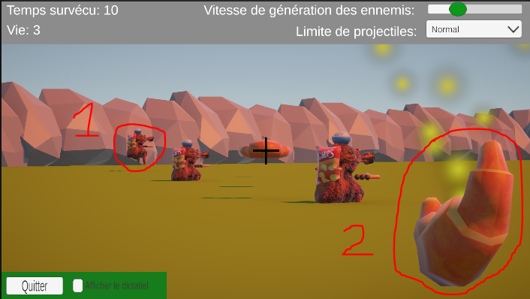

## *Exemple des actions du jeu*Diagramme du jeu

## Éléments créatifs et limitations

Lorsque les projectiles tirés entre en collision avec un obstacle, par exemple avec une maison, ils flottent dans les airs, car la gravité est désactivée. Ceci est voulue, car le visuel est plus intéressant comme ça.